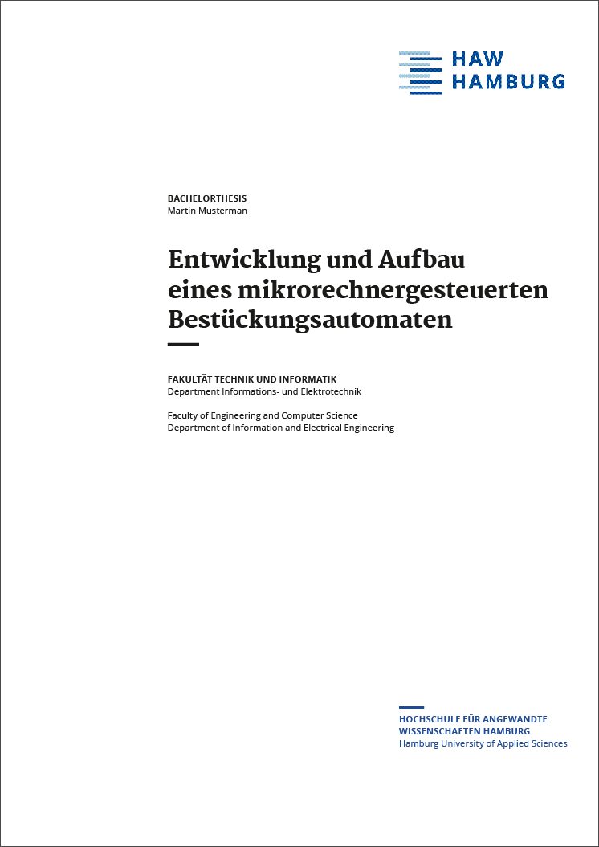
Bachelor- / Masterthesis
Martin Musterman
Entwicklung und Aufbau
eines mikrorechnergesteuerten
Bestückungsautomaten

Fakultät Luftfahrt- und Fahrzeugsysteme

Faculty of Aviation and Automotive Systems

Max Mustermann
Thema der Bachelor-/Masterarbeit

Bachelor-/Masterarbeit eingereicht im Rahmen der Bachelor-/Masterprüfung
im Studiengang XXX
an der Fakultät Luftfahrt- und Fahrzeugsysteme
der Hochschule für Angewandte Wissenschaften Hamburg

in Zusammenarbeit mit:
Firma XY AG
Abteilung XX
Straße Nr.
PLZ Ort

Erstprüfer/in: Titel und Name
Zweitprüfer/in : Titel und Name

Abgabedatum: Datum

Zusammenfassung

Name des Studierenden

Thema der Bachelorthesis
Thema der Bachelorarbeit

Stichworte
Steuerung, … und viele weitere interessante Stichwort

Kurzzusammenfassung
Diese Arbeit umfasst …. und natürlich noch vieles mehr.

Ende des Textes

Name of Student

Title of the paper
Title of the paper

Keywords
Controller, … and other interesting words describing the whole process

Abstract
Inside this report ...

End of text

